Hotel der Löwe strahlt nach umfassender Renovierung in neuem Glanz
Einzigartiges Lebe Frei-Konzept bietet individuelle Urlaubserlebnisse in Leogang ohne Grenzen

Leogang, 29. Juni 2020 – Das familiäre Hotel der Löwe im Herzen von Leogang feierte nach einer umfassenden dreimonatigen Renovierung pünktlich zum Beginn der Sommersaison am 19. Juni seine Wiedereröffnung. So konnte die durch die Corona-Krise bedingte längere Schließungszeit sinnvoll genutzt werden und das familiengeführte Hotel erstrahlt ab sofort in neuem Glanz. In den letzten sechs Jahren wurden dafür rund fünf Millionen Euro in die Modernisierung des Familienhotels investiert. Mit einem einzigartigen LEBE FREI-Konzept bietet das 4-Sterne-Hotel individuelle Urlaubserlebnisse, die auf die unterschiedlichen Wünsche der Gäste passgenau zugeschnitten und frei von den Zwängen des Alltags sind. Das Hotel Der Löwe lebt dieses Motto mit einem Wellness-Angebot vom Feinsten, sportlichen Aktivitäten in der Natur und alpiner Kulinarik, die auf die Genüsse der Region größten Wert legt.

Traditionshotel in die Moderne geführt
Nach zahlreichen Teilrenovierungen wurde im Frühling dieses Jahres der letzte Modernisierungsschritt des 1990 erbauten Hotels vollzogen und weitere 24 der 45 Zimmer mit einem Investitionsvolumen von einer Million Euro vollständig renoviert.
Die modernen Naturzimmer im Hotel der Löwe sind nun allesamt auf dem neuesten Stand und mit heimischem Holz, Naturmaterialien, warmen Farben sowie einer einzigartigen Einrichtung ausgestattet. Die sieben LEBE FREI Suiten verfügen über eine eigene Privatsauna, freistehende Badewanne und offenem Kamin. Damit wurde auch der letzte Modernisierungsschritt vollzogen. In den vergangenen sechs Jahren investierte die Inhaber-Familie Madreiter insgesamt über fünf Millionen Euro in Qualitätsverbesserungen und Nachhaltigkeit. Dazu gehörte die LIONS LOUNGE, das Family SPA, die Komplettrenovierung aller Zimmer, der Neubau der LEBE FREI Suiten und des LEONARIUMS. Zusätzlich wurde die komplette Küche renoviert, das gesamte Hotel thermisch saniert und mit einer Photovoltaikanlage und Elektrotankstelle ausgestattet. Darüber hinaus entstand ein Seminarraum mit modernster Veranstaltungstechnik im Nebengebäude. „Mit 45 hochmodernen Zimmern und sieben Suiten bieten wir im Hotel der Löwe eine familiäre Atmosphäre mit einzigartiger Gastlichkeit. Nun starten wir voll motiviert in die Sommersaison
mit frischem Wind im ganzen Hotel und freuen uns unseren Gästen endlich wieder viele „Lebefrei-Momente“ schenken zu dürfen“, so Inhaber Rupert Madreiter.

Nachhaltige Renovierung mit Naturmaterialien und regionalen Dienstleistern
Bei der gesamten Modernisierung wurde auf den Einsatz von nachhaltigen Baustoffen geachtet. Unbehandelte Fichte sowie sonnenverbrannte Altholzfichte, Zirbe, Eiche, massive Kernäsche, Granit und Feinstein prägen den natürlichen Stil des Hauses. Darüber hinaus erfolgte der gesamte Aufbau des dritten und vierten Stocks in Holzbauweise und zur Dämmung wurde Steinwolle verwendet. Durch großflächige Holz-/Aluminium-Verglasungen sind die Räumlichkeiten im Hotel der Löwe mit viel Tageslicht durchflutet und vollenden die natürlich-warme Atmosphäre des Hotels. Der Umbau erfolgte durch die Inhaber-Familie Madreiter, ihren Stammmitarbeitern und zahlreichen Handwerken aus der Region Leogang. Regionale Wertschöpfung und der Einsatz von heimischen Materialien gehören für das Hotel der Löwe zur Unternehmensphilosophie und prägten die gesamte Renovierung. „Wir sind froh, dass wir in unserer Region verlässliche Partner haben, mit denen wir schon seit Jahrzehnten zusammenarbeiten. Glücklicherweise fiel der Lockdown während der Corona-Krise nicht in die Saison, so konnten wir diese schwierige Zeit für den sowieso anstehenden Umbau nutzen“, blickt Rupert Madreiter auf die vergangenen Monate zurück.

LEBE FREI-Konzept als Alleinstellungsmerkmal
Im Fokus des Mottos „LEBE FREI“ steht, dass die Gäste im Hotel der Löwe möglichst frei und ohne Zwänge ihren Urlaub in Leogang verbringen können. Der Löwe ist der Ort, um seine Persönlichkeit frei zu entfalten. Dazu gehören eine individuelle Urlaubsgestaltung, den Bedürfnissen der Gäste in allen Bereichen – ob bei der An- und Abreise, kulinarisch oder der Freizeitgestaltung - zu entsprechen und einzigartige Momente voller Lebensgenuss zu kreieren. Urlaub ist die wichtigste Zeit für die Gäste und diese soll unbeschwert, frei und nach den individuellen Wünschen durch einen einzigartigen Service und eine entspannte Atmosphäre genossen werden. Das Hotel der Löwe lebt Gastfreundschaft schon seit Jahrzehnten: Familiär, herzlich und ehrlich. Zur Wiedereröffnung im Sommer 2020 wurde auch das Kulinarium-Konzept den individuellen Bedürfnissen der Gäste weiter angepasst. Dafür gibt es ein abwechslungsreiches „á la carte-Angebot“ aus der alpinen Gourmetküche, aus dem die Gäste frei nach ihren Wünschen wählen können.
Auch das Wellness-Angebot steht für individuelle Genussmomente: Im hauseigenen LEONARIUM können die Gäste eine neue Dimension von Entspannung, Schönheit und Ruhe

genießen. Das Steinbergkino über den Dächern Leogangs bietet dabei einen traumhaften Ausblick in die Bergwelt und im integrierten Massage- und Beautycenter können sich die Gäste beispielsweise mit hauseigenen „Löwe Signature-Treatments“ verwöhnen lassen.
„LEBE FREI steht für pure Lebensfreude und Genuss. Im Hotel der Löwe kann man sich verwöhnen lassen, den Alltag vergessen und Zeit für sich selbst nehmen. Im Vordergrund stehen dabei persönliche Genussmomente zu finden, diese intensiv zu erleben und neue Dinge auszuprobieren. Durch das LEBE FREI-Konzept im Hotel der Löwe entstehen unvergessliche Urlaubserlebnisse“, fasst Inhaberin Barbara Madreiter die individuelle Angebotsgestaltung des Familienhotels zusammen.

Regionalität und Nachhaltigen werden groß geschrieben
Ein regionales und nachhaltiges Urlaubserlebnis wird im Hotel Der Löwe großgeschrieben. Eingebettet in die wunderbare Natur der nördlichen Kalkalpen ist der Gastgeberfamilie Madreiter der Erhalt der Region und der einzigartigen Natur besonders wichtig. Dies wird in der kompletten Hotel-Philosophie ganzheitlich umgesetzt. Seit Sommer 2014 stehen den Gästen des „Hotels für mehr Lebensgenuss“ ein Elektroauto sowie eine E-Tankstelle zur Verfügung. Auch mit den E-Mountainbikes wird für die Löwe-Gäste jeder Berg erklimmbar. Dafür erhielt das Hotel der Löwe vom österreichischen Bundesminister für Landwirtschaft und Umwelt die Auszeichnungen „klimaaktiv mobil“ und “Klimabündnis“.
Ressourcenschonung und Emissionsreduzierung ist eine wichtige Devise, um die Hotel-Leitlinie LEBE FREI nachhaltig umsetzen zu können. Neben E-Mobilität setzt man im Löwen alles daran, nachhaltige Anreiseformen durch einen Umweltbonus bei Zuganreise zu fördern, den Anteil an biologischen und regionalen Produkten im Hotel laufend auszubauen, Strom überwiegend aus Wasserkraft-Ökostrom zu nutzen und den Energie- und Wasserverbrauch mittels energieeffizienter Bauweise zu reduzieren. Der Löwe ist bereits seit vielen Jahren an das örtliche Fernwärmenetz angebunden, das Energie aus 100% regionaler Biomasse liefert. Damit will Familie Madreiter den ökologischen Fußabdruck ihres Hotels so klein wie möglich halten. Die hauseigene Photovoltaikanlage auf dem Hotel-Dach beispielsweise hat in den letzten Jahren mehr als 25.000 kg CO2 eingespart.

Bereit und voller Vorfreude auf die Sommer-Saison 2020
Nachhaltige und individuelle Urlaubserlebnisse in einer familiären Atmosphäre mit einzigartigem Service und herzlicher Gastlichkeit – dafür steht das Hotel der Löwe. Nach dem letzten Renovierungsschritt steht dies den Gästen in Leogang nun wieder uneingeschränkt und auf modernstem Stand zur Verfügung. „Wir starten voller Motivation und Optimismus in die bevorstehende Saison 2020. Die schwierige Zeit während der Corona-Krise haben wir gemeinsam gemeistert und konnten auch unser Stammpersonal komplett wieder einstellen. Viele Stammgäste haben bereits ihr Kommen zugesagt, da sie wissen und schätzen, dass sie bei uns gut aufgehoben sind. Wir hoffen, dass viele Österreicher dieses Jahr in unserer schönen Heimat Urlaub machen und auch Gäste aus den angrenzenden Ländern sich für Leogang als Urlaubsziel entscheiden“, blickt Familie Madreiter optimistisch in die Zukunft.

---------------------------------------------
Über das Hotel der Löwe – LEBE FREI
Im ruhigen Zentrum von Leogang im Salzburger Land gelegen, befindet sich das familiäre Vier-Sterne-Hotel, geführt von Familie Madreiter. Neben seiner exklusiven Lage, umgeben von den Leoganger Steinbergen, strahlt das 45 Zimmer und sieben Suiten umfassende Hotel Natürlichkeit und eine familiäre Atmosphäre aus. Unter dem Motto „LEBE FREI“ kann der Gast seinen Urlaub im Hotel frei von den Zwängen des Alltags genießen und selbst Regie führen. Dem perfekten Urlaub werden keine Grenzen gesetzt. Mit dem LEONARIUM – ein exklusiver Wellnessbereich mit herrlichem Ausblick auf die unberührte Natur - und der alpinen Gourmetküche setzt die Gastgeberfamilie Madreiter ein klares Statement für mehr Lebensgenuss. In der hauseigenen LIONS LOUNGE, von Falstaff schon mehrfach als eine der bestens Bars in Österreich ausgezeichnet, gibt das Hotel der Löwe Liebhabern von Weinen, Cocktails und Digestifs ein unvergleichliches „Zuhause“. Das Hotel bietet nicht nur seinen österreichischen und internationalen Gästen ein exklusives Ambiente, sondern ist auch ein attraktives Tagungs- und Seminarhotel.

Bildmaterial:

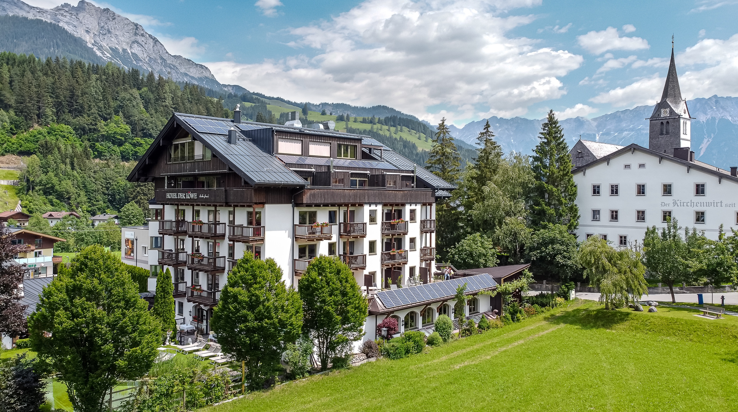 | Abb.1 Wiedereröffnung des Hotels der Löwe  Das familiäre Hotel der Löwe im Herzen von Leogang feierte nach einer umfassenden dreimonatigen Renovierung pünktlich zum Beginn der Sommersaison am 19. Juni seine Wiedereröffnung.  Fotocredit: Hotel der Löwe
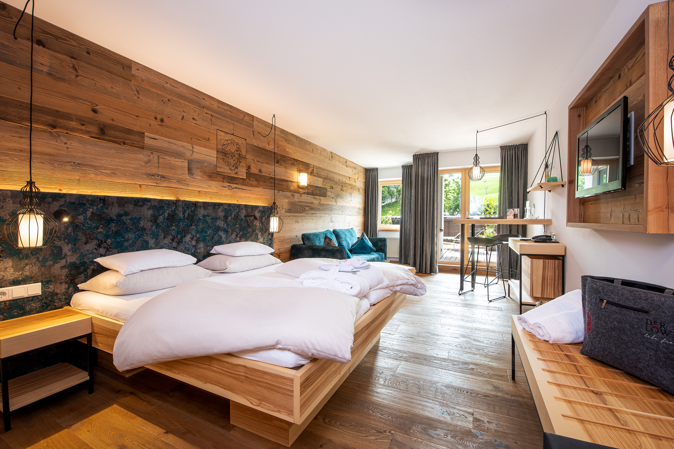 | Abb.2 Hochmoderne und umfassend renovierte Naturzimmer  Die modernen Naturzimmer im Hotel der Löwe sind nun allesamt auf dem neuesten Stand und mit heimischem Holz, Naturmaterialien, warmen Farben sowie einer einzigartigen Einrichtung ausgestattet. Die sieben LEBE FREI Suiten verfügen über eine eigene Privatsauna, freistehende Badewanne und offenem Kamin.  Fotocredit: Hotel der Löwe
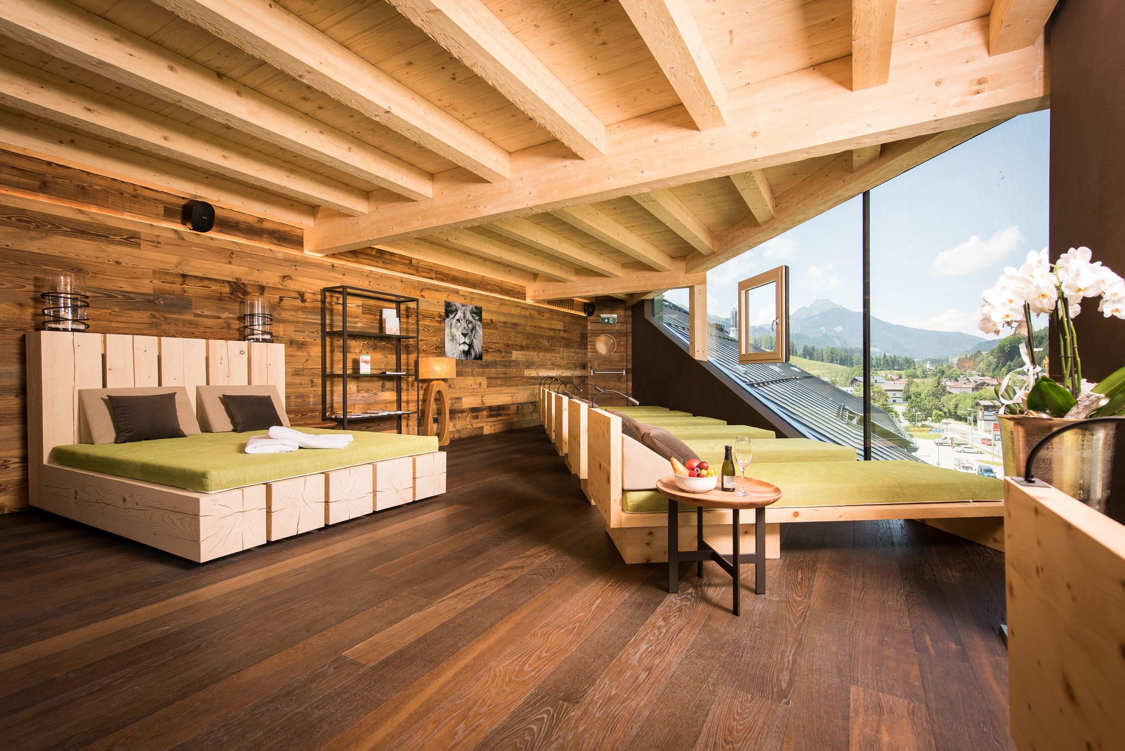 | Abb.3 Individuelle Genussmomente im Steinbergkino über den Dächern Leogangs  Im Fokus des Mottos „LEBE FREI“ steht, dass die Gäste im Hotel der Löwe möglichst frei und ohne Zwänge ihren Urlaub in Leogang verbringen können. Der Löwe ist der Ort, um seine Persönlichkeit frei zu entfalten.  Fotocredit: Hotel der Löwe
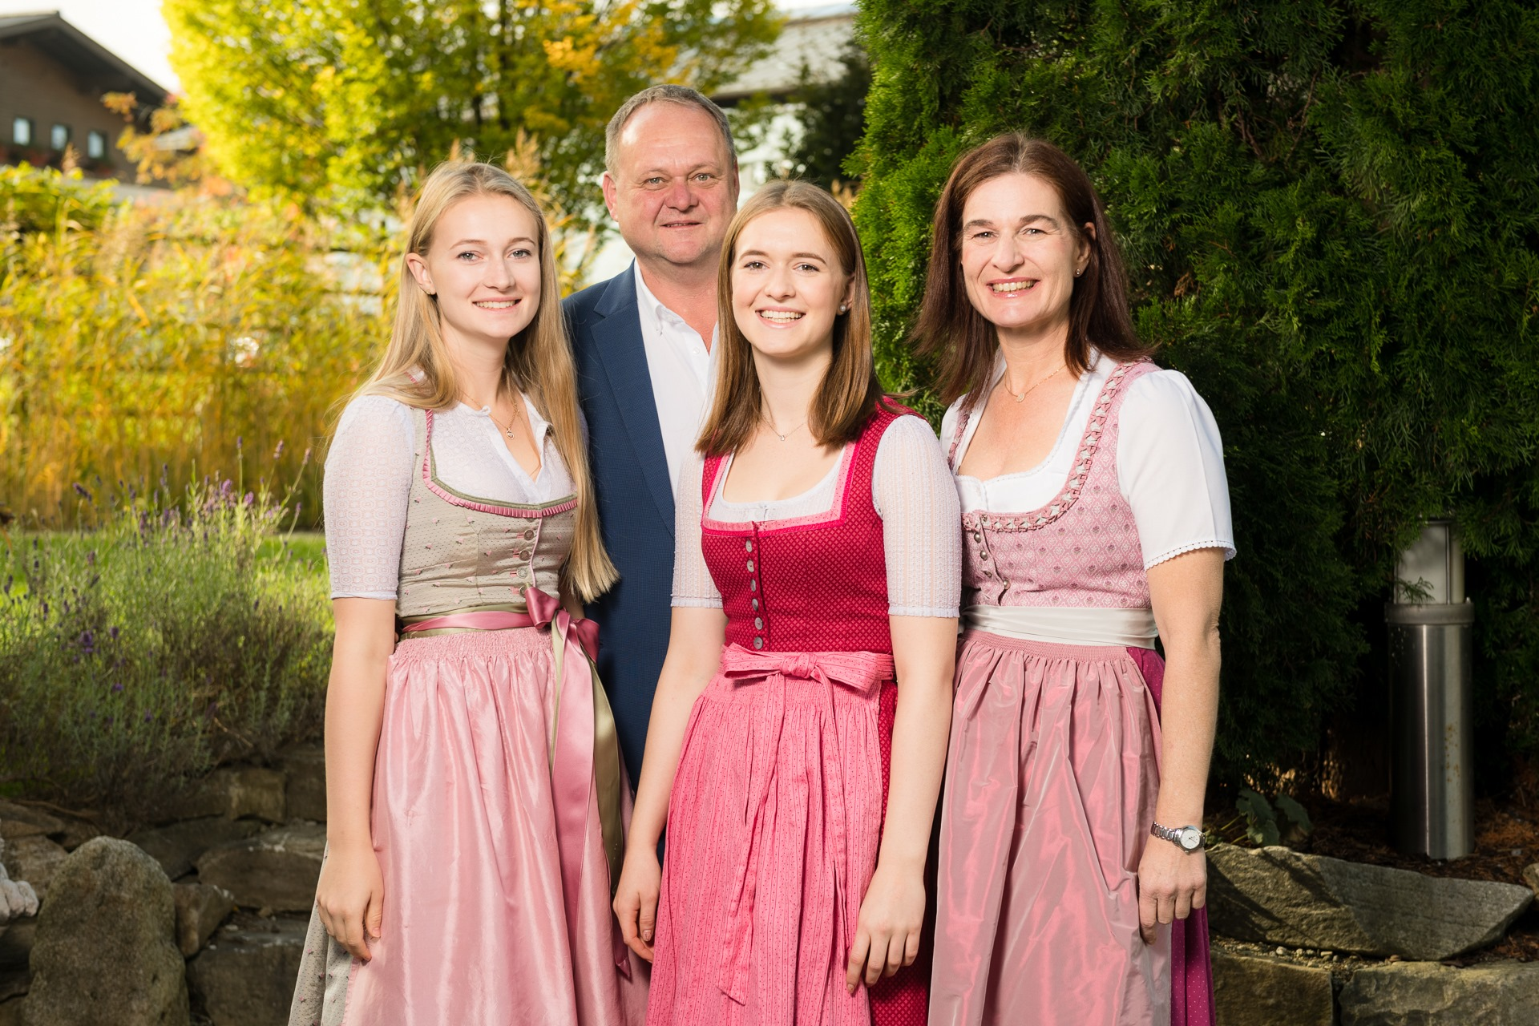 | Abb.4 Inhaber und Gastgeber im Hotel der Löwe:  Familie Madreiter  Seit Jahrzehnten in Familienhand wird das Traditionshotel von Familie Madreiter geführt. Inhaber Rupert Madreiter: „Wir starten voller Motivation und Optimismus in die bevorstehende Saison 2020.“  Fotocredit: Hotel der Löwe

Pressekontakt

Plenos – Agentur für Kommunikation
Jonas Loewe, MSc

Paracelsusstraße 4
5020 Salzburg
Tel.: +43 662 620242-37
Fax: +43 662 620242-20
jonas.loewe@plenos.at

